11.1 Ansøgning om protese til myndighed
Når vi modtager en opgave fra terapeuterne, hvori de beder om, at vi sender ”protese egnethedserklæring” og ”ansøgning om benprotese” til csa gøres flg.

Gå til overblikket ”træning og Sundhed administration”
Under breve, emails og dokumenter – Træning og Sundhed ligger 2 dokumenter med filnavne: ”Protese egnethedserklæring” og ”Ansøgning om Benprotese”. Begge dokumenter skal sendes til csa@naestved.dk. Det gøres på flg. måde
Åben dokumentet protese egnethedserklæring og tryk på printeren i højre side af skærmen.
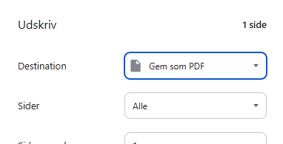
Du gemmer nu ”protese egnethedserklæringen” på skrivebordet under samme navn.
Gå tilbage til nexus og find ”ansøgning om benprotese” og gem også den på skrivebordet.
Opret en ny mail, og ændre afsenderen på mailen, så den sendes fra sundhedscentrets funktionspostkasse.
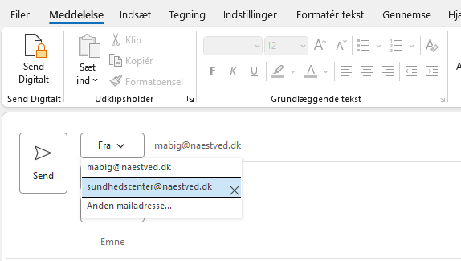
Har du ikke fra-knappen kan du finde den ved at klikke på indstillinger og klikke på ”fra”. Så kommer den frem og du kan nu ændre afsender.
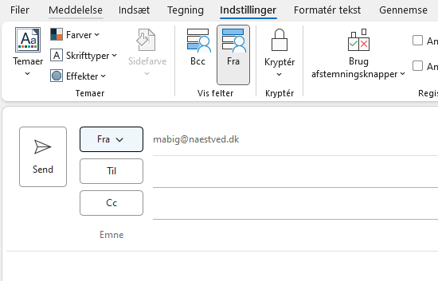
I emnefeltet skriver du: Ansøgning om protese. Herefter vedhæfter du de to dokumeter.
Mailen skal sendes til CSA@naestved.dk første del er nu klaret, og vi afventer godkendelse af protesen.
Når Protesen er godkendt eller afvist, kommer der en mail i funktions postkassen. Mailen skal trækkes over i Nexus og gemmes på: Sag: Genoptræning og fysioterapi efter sundhedsloven
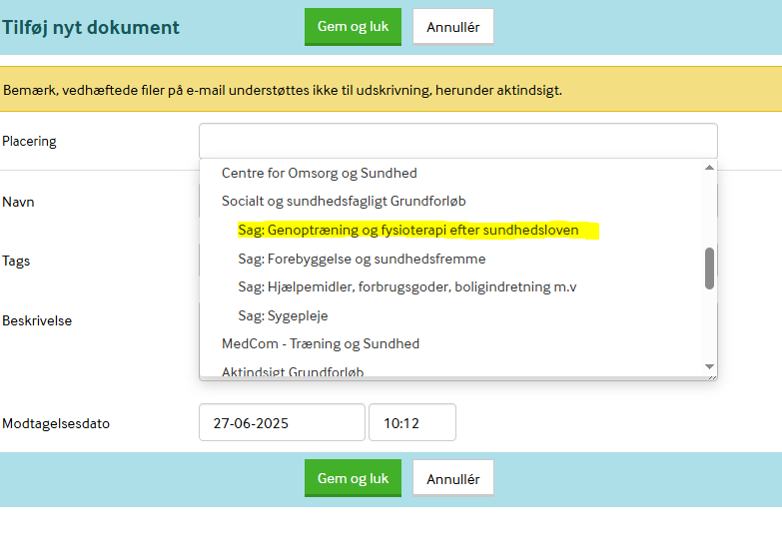
Herefter oprettes en opgave på genoptræningsplanen hvor du sender en besked til relevante terapeuter om, at der er modtaget svar fra Myndighed.

